Муниципальное казенное общеобразовательное учреждение

средняя общеобразовательная школа № 8

**Сообщение о ветеране Великой Отечественной**

**войны**

**Водопьянове Александре**

**Фёдоровиче.**

Подготовили: учащиеся 8 Б класса и

классный руководитель

Очеретняя Марина Захаровна

Благодатное, 2016г.

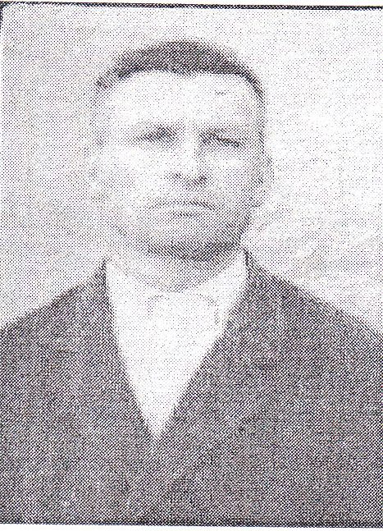 

**Водопьянов Александр Фёдорович.**

Родился 1923 году в семье крестьян. Учился в школе, закончил 6 классов. В 1942 году в возрасте 18 лет был призван в ряды Советской Армии и отправлен в мотополк, базировавшийся в городе Ставрополе, ведущий боевые действия с вражескими войсками.

*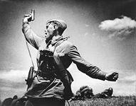Когда на битву грозную*

*Парнишка уходил…*  
3 августа 1942года 950-й стрелковый полк ( в который входил мотополк) пошел в отступление на Кавказ. В конце августа в сражении под городом Баксаном получил сквозное пулевое ранение в правую ногу. После чего был комиссован по состоянию здоровья, получив 2-ю группу инвалидности.

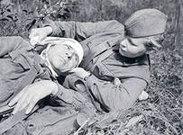

После возвращения с фронта работал в колхозе строителем, затем плотником. Имеет стаж работы более 45 лет. Женат. Имеет 2-х детей, 4-х внуков, 3-х правнуков. Сын работает директором школы в Георгиевском районе. Дочь на пенсии. В настоящее время проживает с женой. Имеет орден Отечественной войны, медаль за победу над Германией. Отец Александра Фёдоровича тоже участвовал в ВОВ, в кавалерии. В марте 1943 года пришло извещение, что он пропал без вести.

